第３９回エルコムビューティネットワークセミナー
第一報です
『豊かに！美容道』
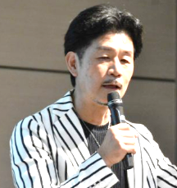
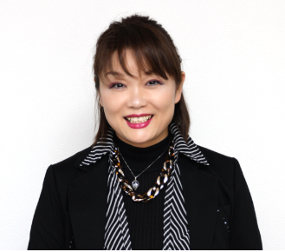
「リピート客を増やして売上を伸ばす」 「美容道の探求で１００年企業へ」
関東と関西の
“今が旬”
のお二人です！

高収益５時まで美容室アカデミー 株式会社ヴィサージュクリエーション
主宰 井上 信子先生 代表取締役 白坂 春光先生
日 時：2018年９月３日（月）午後１時～５時
会 場：ナレッジキャピタル・TowerC（大阪・グランフロント）

参加費：６千円（同伴４千円）

恒例・エルコム夏のセミナー 今年は９月３日に開催します。
社会全体がデフレから抜け出そうとしている中で、美容業界は値引き・クーポン・WEB予約での集客に依存した状態が長く続いていて、売上は伸び悩んで収益が悪化し、働き方改革も進められない中で深刻な人手不足状態に陥っています。どうすれば現状を打破して、豊かな未来を語ることができる業界になっていけるでしょうか！
これからのサロン経営を活性化させていく道筋を模索するために、今回はお二人の方に登壇していただきます。
《講師紹介》
◆井上信子先生は、働く時間を短かくしながら高収益を生み出せるサロンづくりを自ら実践されながら、数多くのサロンに経営アドバイスをされて、売上を飛躍的に伸ばす実績を重ねてこられています。新規客に依存するのでなく、リピート客を増やして売上を伸ばしていくための、サロン現場での具体的な取り組みの改善についてお話いただきます。
◆白坂春光先生は、故石渡潔氏の後継として千葉県市川市からスタートされて、現在では銀座・青山を含めて２４店舗のサロンを経営されており、また、美協日本ヘアデザイン協会副理事長、ＩＣＤ会員として活躍されています。
「美容道」を極めて、１００年企業にしていくことを目指していらっしゃいます。

もっともっと待遇改善にとりくんで、高収入・高待遇で、やりがいのある、一生いきいきと取り組んでいける仕事ができるサロンづくりのために、おおいに学び実践して、豊かな美容道を実現していける業界を目指していきましょう。
どうぞ、お誘いあわせのうえご参加ください。
共催：「夢サロン実践会」・エルコムデータシステム株式会社
〒571-0030 大阪府門真市末広町40-1 ＴＥＬ.０６（６９０９）２１２１．FAX.０６（６９０９）３２０１．

